توازن جسم خاضع لقوتي
Equilibre d’un corps soumis à deux forces
وضعية جزئية : توجد عدة امثلة
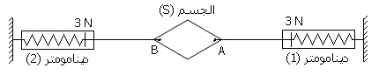
- الدراسة التجريبية للتوازن
تـجـربـة:

الجسم (S) في توازن.
المجموعة المدروسة:
يسمى الجسم الذي تتم دراسته الجملة المدروسة و باقي الوسط يسمى الوسط الخارجي؛
بالنسبة للتجربة السابقة الجملة المدروسة هي: الجسم (S).
جـرد الـقـوى:
هو تحديد القوى المطبقة على الجملة المدروسة؛
- القوة التي يطبقها الدينامومتر (1) نرمز لها بــ $\vec{F_{1}}$؛
- القوة التي يطبقها الدينامومتر (2) نرمز لها بــ $\vec{F_{2}}$؛
- ثقل الجسم (S) وشدته ضعيفة جدا. مهملة
يمكن اعتبار الجسم (S) خاضع للقوتين $\vec{F_{1}}$ و $\vec{F_{2}}$ فقط لأن شدة الثقل P ضعيفة جدا.مهملة
مميزات القوتين $\vec{F_{1}}$ و $\vec{F_{2}}$:
 | نقطة التأثير | الحامل | الاتجاه | الشدة
القوة $\vec{F_{1}}$ | النقطة A | المستقيم (AB) | من A نحو اليمين | F₁= 3N
القوة $\vec{F_{2}}$ | النقطة B | المستقيم (AB) | من B نحو اليسار | F₂= 3N
القوتين $\vec{F_{1}}$ و $\vec{F_{2}}$ لهما نفس الحامل و نفس الشدة و اتجاهين متعاكسان.
تمثيل القوتين $\vec{F_{1}}$ و $\vec{F_{2}}$:
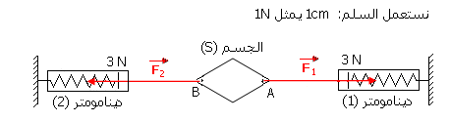
- شرط توازن جسم خاضع لقوتين
عندما يكون جسم صلب في توازن خاضع لقوتين فقط فإن هاتين القوتين لهما:
- نـفــس الحامل؛
- اتجاهين متعاكسان؛
- نـفـــس الـشــــدة؛
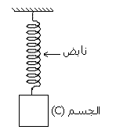
نـعـبـر عن شرط التوازن بالكتابة:= -$\vec{F_{2}}$ $\vec{F_{1}}$ أي المجموع الشعاعي للقوتين معدوم
تمرين تطبيقي:
نعتبر الشكل: كتلة الجسم (C) هي: m=400g
الجملة المدروسة هي الجسم (C)
1) أجرد القوى المطبقة على الجسم (C).
2) حدد مميزات القوى المطبقة على الجسم (ِC)
3) مثل هذه القوى باستعمال سلم مناسب.
نعطي: g=10N/kg

